CEMP – Centro Educacional Marapendi


Nome: ______________________________________________ Data: / /2026
Professor(a): Francisco Monteiro 9º Ano do Ensino Fundamental II Turma: _____
ATIVIDADES DE GEOMETRIA - 2º TRIMESTRE

- Uma rampa plana, de 36 m de comprimento, faz ângulo de 30° com o plano horizontal. Uma pessoa que sobe a rampa inteira eleva-se verticalmente de:

a) 6√3 m
b) 12 m
c) 13,6 m
d) 9√3 m
e) 18 m

- 02. (UNESP) A partir de um ponto, observa-se o topo de um prédio sob um ângulo de 30 graus. Caminhando 24 m em direção ao prédio, atingimos outro ponto, de onde se vê o topo do prédio segundo um ângulo de 60°. Desprezando a altura do observador, calcule, em metros, a altura do prédio em metros é:

a) entre 10 e 12
b) entre 12 e 15
c) entre 15 e 18
d) entre 18 e 19
e) maior que 19

- Imagine um avião que decola do chão sob um ângulo constante que possui 40°, e percorre por uma linha reta que mede 8000 m. Sendo assim, levando essa situação em consideração, descubra a altura em que o avião alcança, ao atingir essa distância: Entretanto, pra fazer os cálculos, considere os valores de sen 40° = 0,64, tan 40° = 0,84 e cos 40° = 0,77.

- Um menino com seu binóculo, avista um morro e vigia o ponto mais alto. Considerando que ele está a 500 m da base do morre, calcule a sua altura pra encontrar o seu tamanho. Portanto, leve em consideração que o menino mede 1,30 m, e seu ângulo de observação é de 20°.Além disso, considere sem 20° = 0,34, tan 20° = 0,36 e cos 20° = 0,93.

- a figura abaixo, os triângulos são retângulos, com hipotenusa comum AC, sendo ABC um triângulo isósceles com catetos medindo 4 cm.
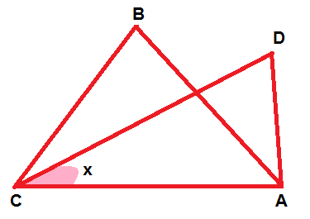Se o cateto AD do triângulo ADC mede 2 cm, então o valor de tg x é:

